Отчёт по лабораторной работе №4
Computer Skills for Scientific Writing
Мунтаха Сидратул
Содержание

1 Цель работы
Изучение основных и расширенных способов включения, оформления и размещения графических изображений в документах, создаваемых с использованием системы вёрстки LaTeX.

2 Ход выполнения

2.1 Подключение и компиляция файлов с графикой
В рабочем каталоге были открыты и отредактированы исходные файлы graphics1.tex и graphics2.tex, предназначенные для демонстрации базовых приёмов включения графических изображений в документы LaTeX.
После редактирования файлов была выполнена их компиляция с помощью команды pdflatex.
Результат компиляции файла graphics1.tex показан ниже. В процессе сборки был подключён пакет graphicx, а также успешно создан PDF-файл без ошибок.
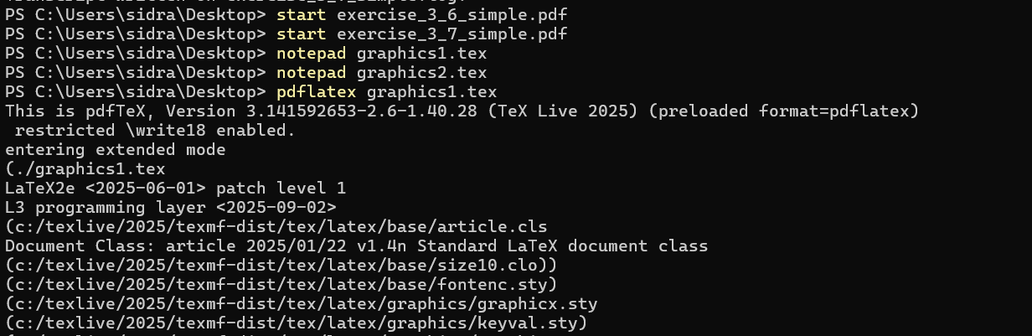
Рис. 1: Компиляция файла graphics1.tex
Аналогичным образом был скомпилирован файл graphics2.tex. В ходе компиляции LaTeX сообщил о наличии неразрешённых перекрёстных ссылок, что является ожидаемым результатом при первом запуске документа с командами \label и \ref.
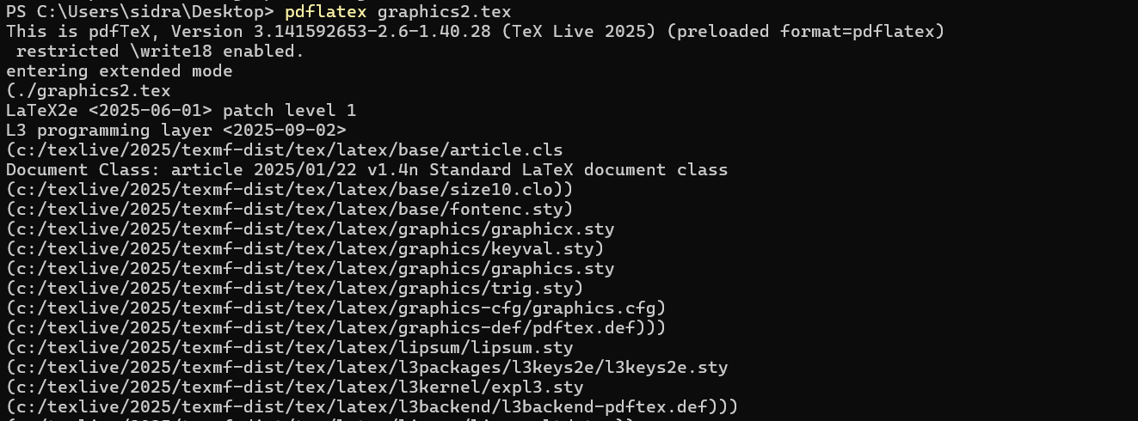
Рис. 2: Компиляция файла graphics2.tex
В конце компиляции было выведено предупреждение о необходимости повторного запуска для корректного обновления ссылок.
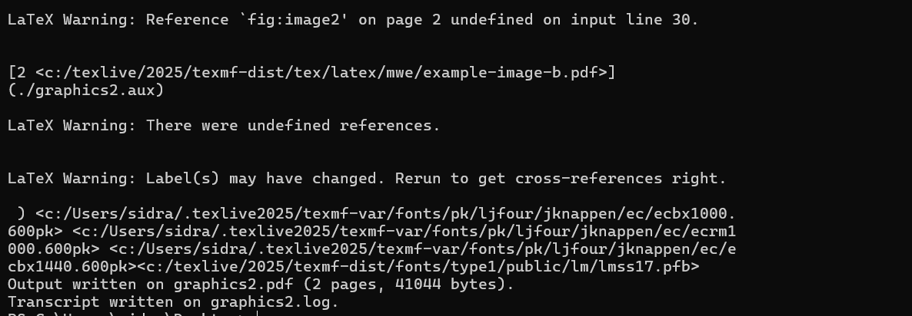
Рис. 3: Предупреждение о неразрешённых ссылках

2.2 Простое включение изображения и управление размером
В скомпилированном документе graphics1.pdf представлен раздел, посвящённый включению графики. В первой части показано простое центрированное изображение, добавленное с помощью команды \includegraphics внутри окружения center.
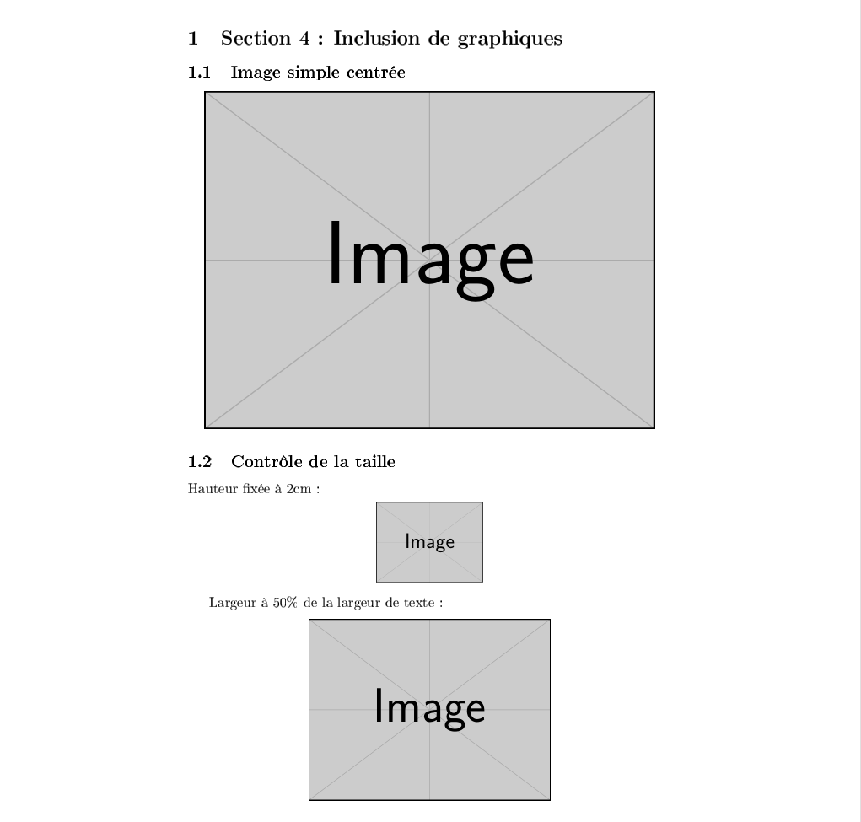
Рис. 4: Простое центрированное изображение
Далее в документе продемонстрированы различные способы управления размером изображения:
- задание фиксированной высоты изображения (2 см);
- задание ширины изображения относительно ширины текстового блока (0.5\textwidth);
- масштабирование изображения с использованием параметра scale.
Результаты изменения размеров изображений приведены ниже.
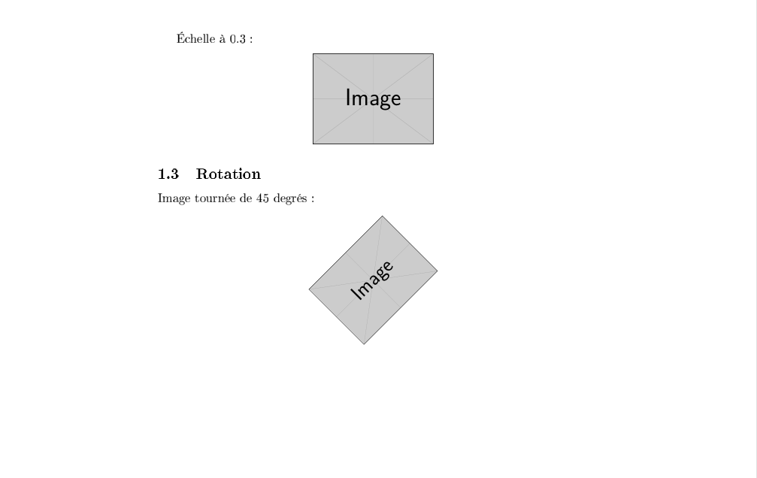
Рис. 5: Контроль размеров изображения

2.3 Поворот изображений
В следующем подразделе выполнена демонстрация поворота изображения с использованием параметра angle. Изображение было повернуто на 45 градусов, при этом пропорции изображения сохранены автоматически.
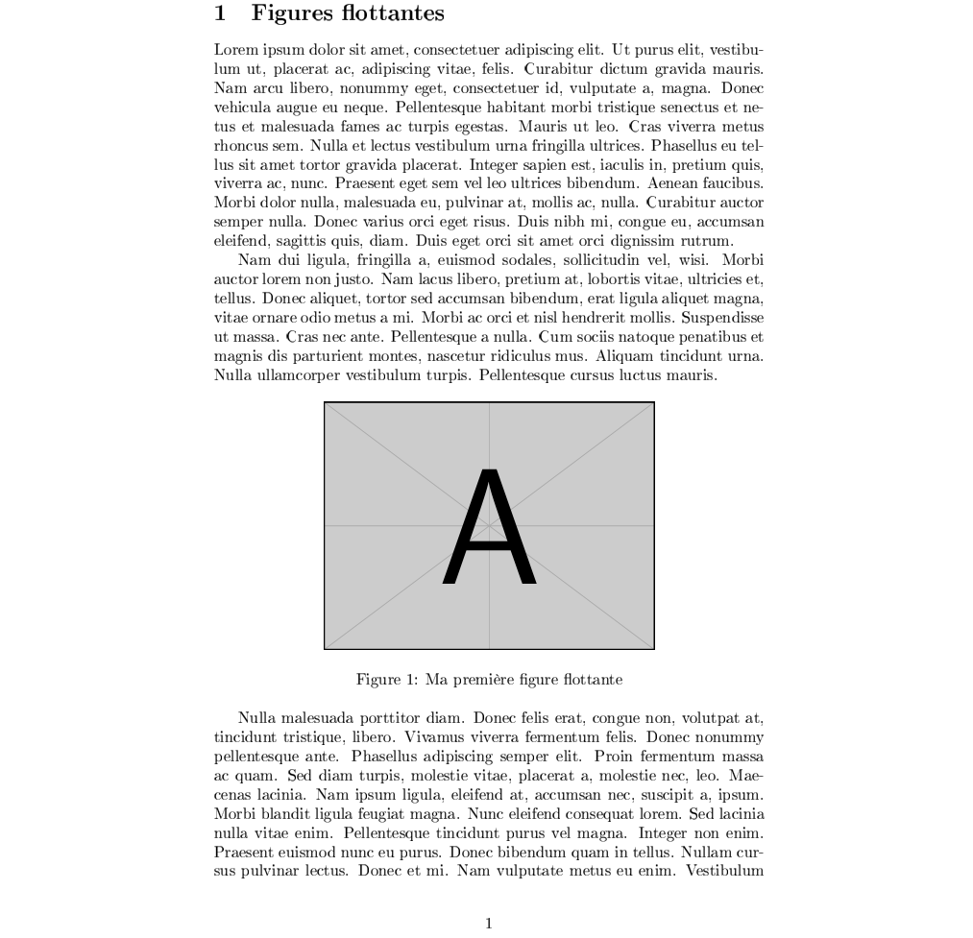
Рис. 6: Поворот изображения на 45 градусов

2.4 Использование плавающих рисунков (float)
В файле graphics2.tex реализовано использование плавающих рисунков с помощью окружения figure. Для заполнения текста применён пакет lipsum, позволяющий наглядно продемонстрировать поведение плавающих объектов.
Первый плавающий рисунок был размещён с подписью и автоматически пронумерован LaTeX.
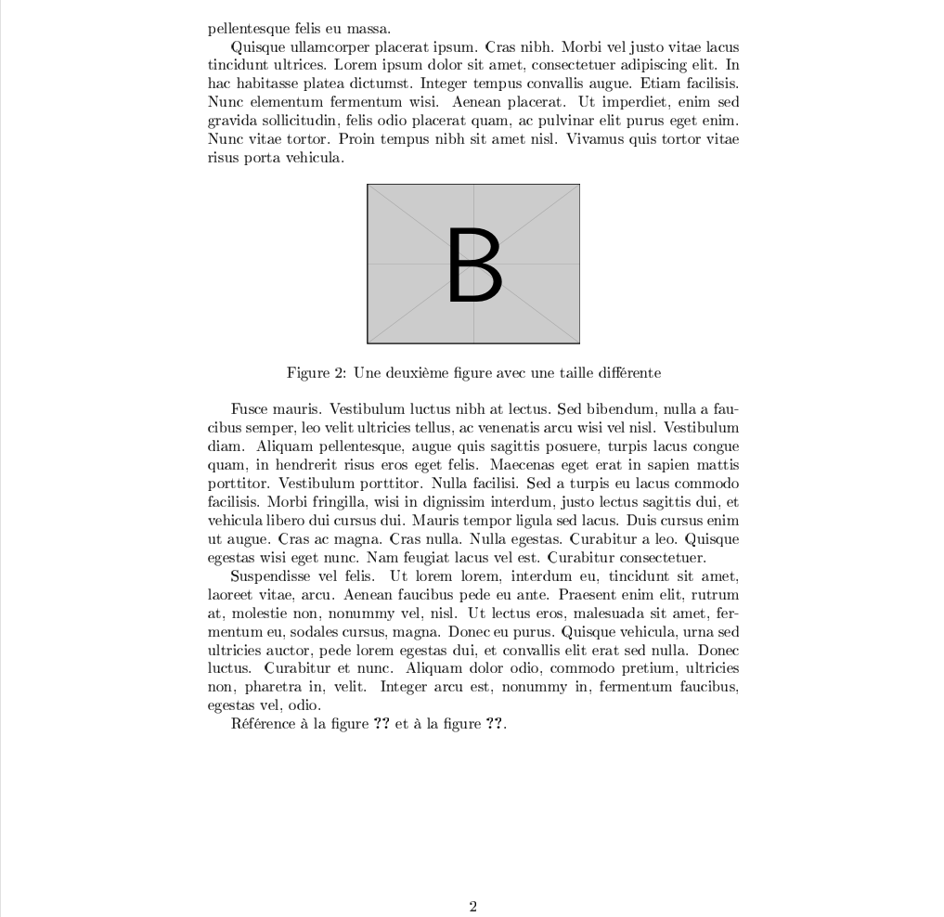
Рис. 7: Первая плавающая фигура
На следующей странице документа показан второй плавающий рисунок с отличающимся размером. Нумерация рисунков продолжается автоматически.
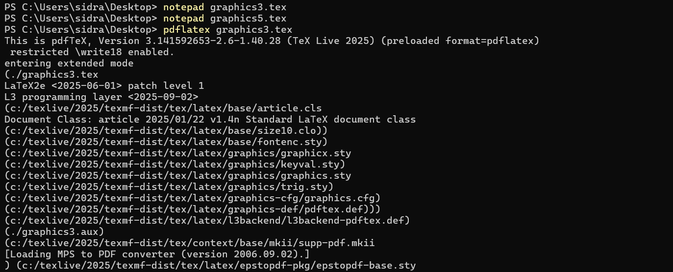
Рис. 8: Вторая плавающая фигура
В тексте документа предпринята попытка ссылки на рисунки с использованием команды \ref, однако при первом запуске номера рисунков ещё не были определены, что привело к отображению знаков ??.
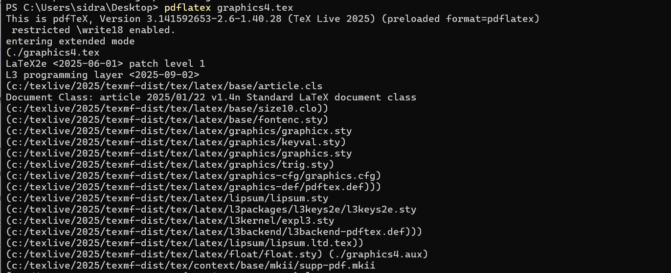
Рис. 9: Неразрешённые ссылки на рисунки

2.5 Компиляция дополнительных файлов с графикой
Далее были открыты и скомпилированы файлы graphics3.tex, graphics4.tex и graphics_exercises.tex, содержащие дополнительные примеры работы с изображениями и плавающими объектами.
Компиляция всех файлов прошла успешно, что подтверждается выводом консоли.
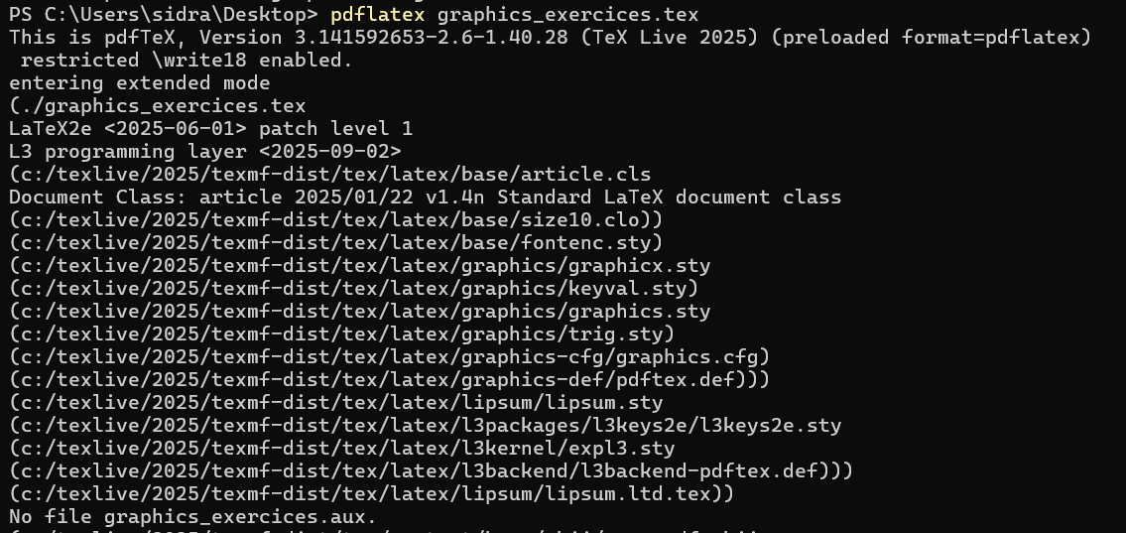
Рис. 10: Компиляция дополнительных файлов с графикой

2.6 Проверка сгенерированных PDF-файлов
После завершения компиляции всех исходных файлов была выполнена проверка наличия сгенерированных PDF-документов с помощью команды dir graphics*.pdf.
В результате в рабочем каталоге были обнаружены следующие файлы:
- graphics1.pdf
- graphics2.pdf
- graphics3.pdf
- graphics4.pdf
- graphics5.pdf
- graphics_exercices.pdf
Это подтверждает успешную компиляцию всех исходных .tex-файлов.
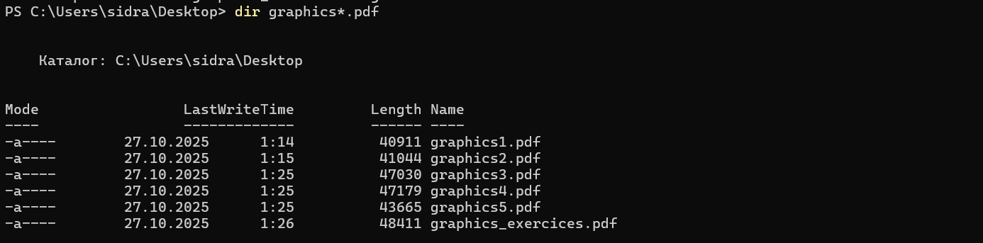
Рис. 11: Список сгенерированных PDF-файлов
Для визуальной проверки результатов каждый из PDF-файлов был открыт стандартным средством просмотра документов.
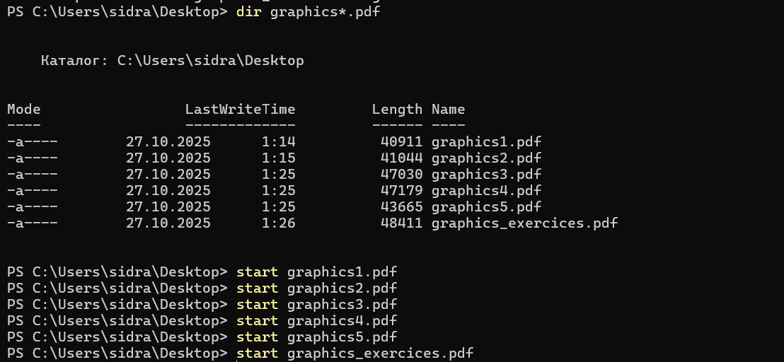
Рис. 12: Открытие сгенерированных PDF-файлов

2.7 Работа с подкаталогами и путями к изображениям
В документе graphics3.pdf продемонстрированы способы организации графических файлов в подкаталогах. Показано использование подкаталога images, а также настройка путей к изображениям с помощью команды \graphicspath в преамбуле документа.
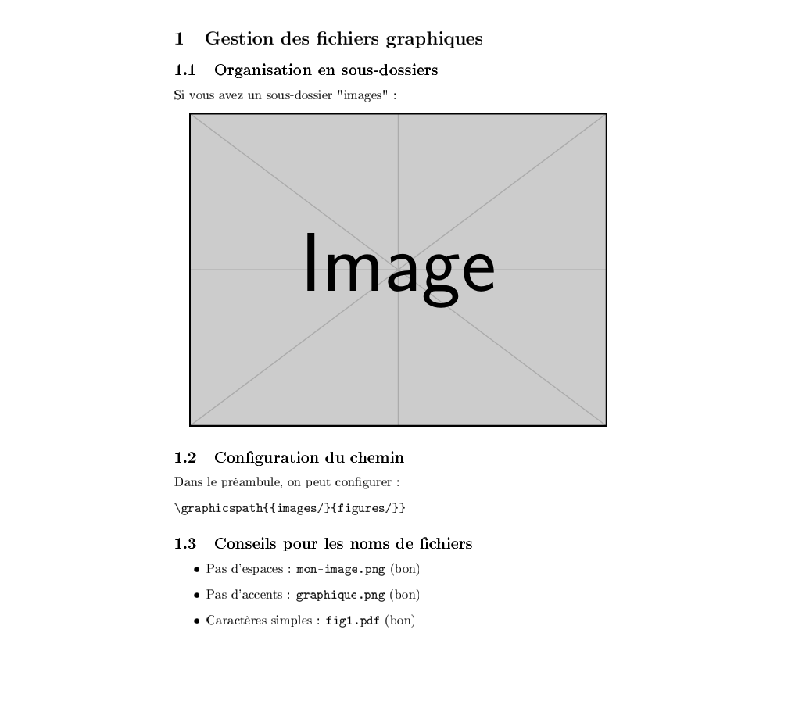
Рис. 13: Организация графических файлов в подкаталогах
Также приведены рекомендации по именованию файлов изображений:
- отсутствие пробелов в именах файлов;
- использование только ASCII-символов;
- простые и понятные имена файлов.

2.8 Продвинутое размещение плавающих объектов
В файле graphics4.pdf рассмотрены расширенные возможности размещения плавающих объектов. В частности, показано использование параметра H, обеспечивающего строгое размещение рисунка в указанном месте документа.
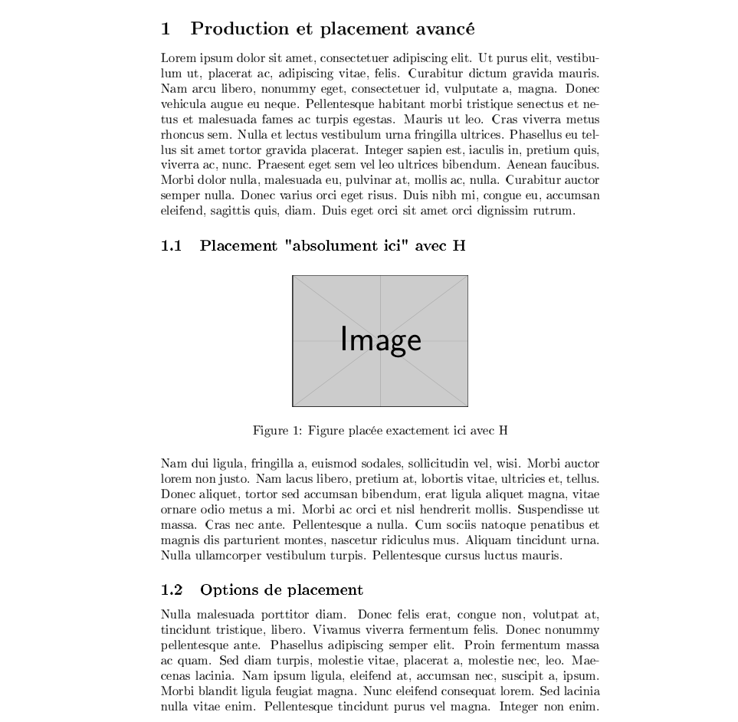
Рис. 14: Размещение рисунка с параметром H
Дополнительно рассмотрены стандартные параметры размещения h, t, b, p, позволяющие LaTeX автоматически выбирать оптимальное положение рисунков на странице.
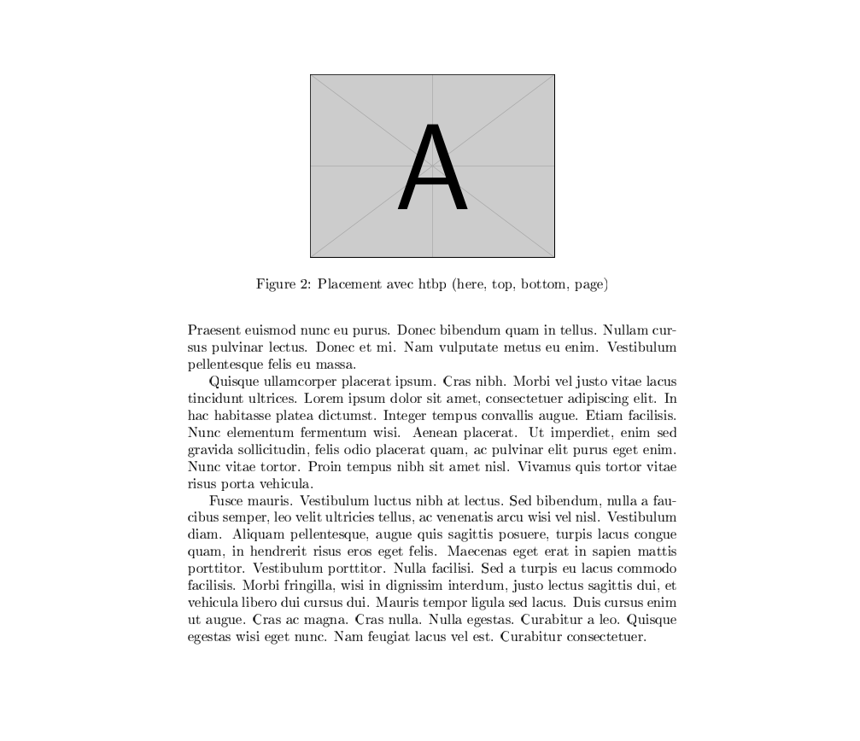
Рис. 15: Размещение с использованием параметров htbp

2.9 Перекрёстные ссылки и гиперссылки
В документе graphics5.pdf реализован механизм перекрёстных ссылок на рисунки с использованием команд \label и \ref. После повторной компиляции документа ссылки корректно отображают номера соответствующих рисунков.
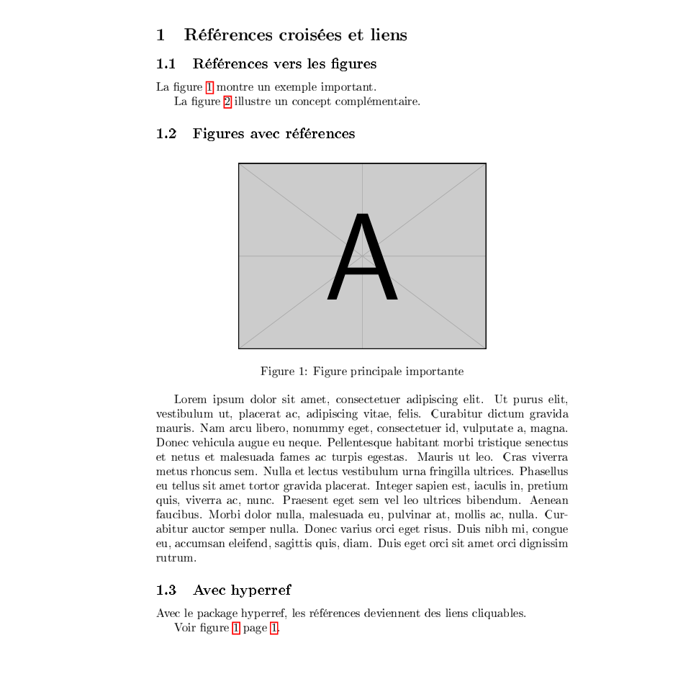
Рис. 16: Корректные перекрёстные ссылки на рисунки
Также показано подключение пакета hyperref, позволяющего преобразовать ссылки в кликабельные элементы внутри PDF-документа.
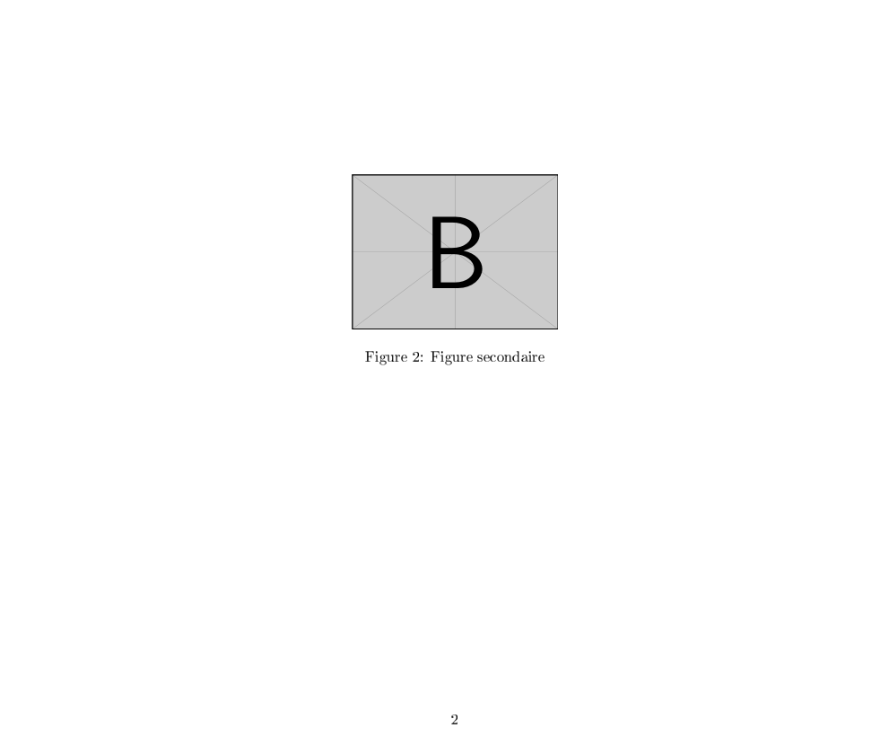
Рис. 17: Использование пакета hyperref

2.10 Выполнение упражнений раздела «Including Graphics»
В файле graphics_exercices.pdf выполнены упражнения, связанные с управлением размерами, поворотом и размещением изображений.
В первом упражнении продемонстрировано изменение ширины изображений относительно ширины текста (25% и 75%).
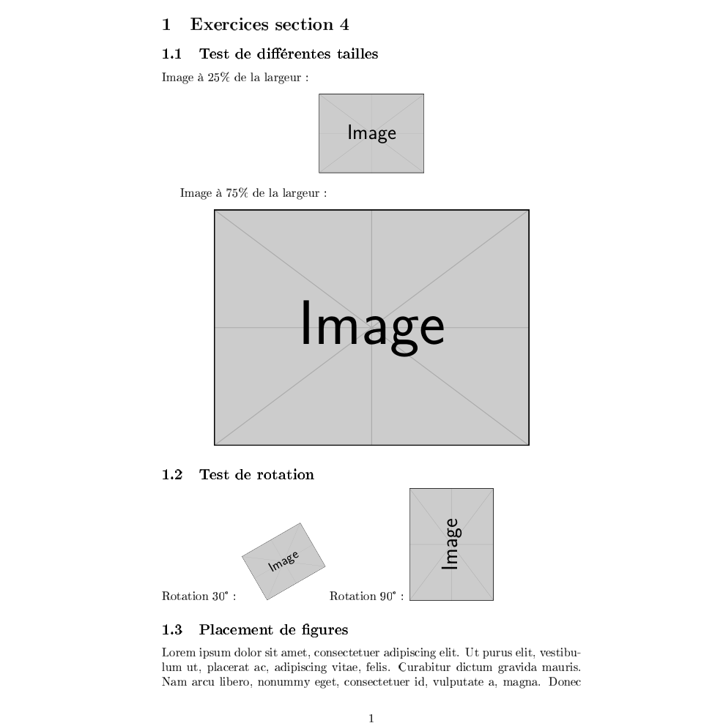
Рис. 18: Изменение размеров изображений
Во втором упражнении выполнён поворот изображений на различные углы (30° и 90°).
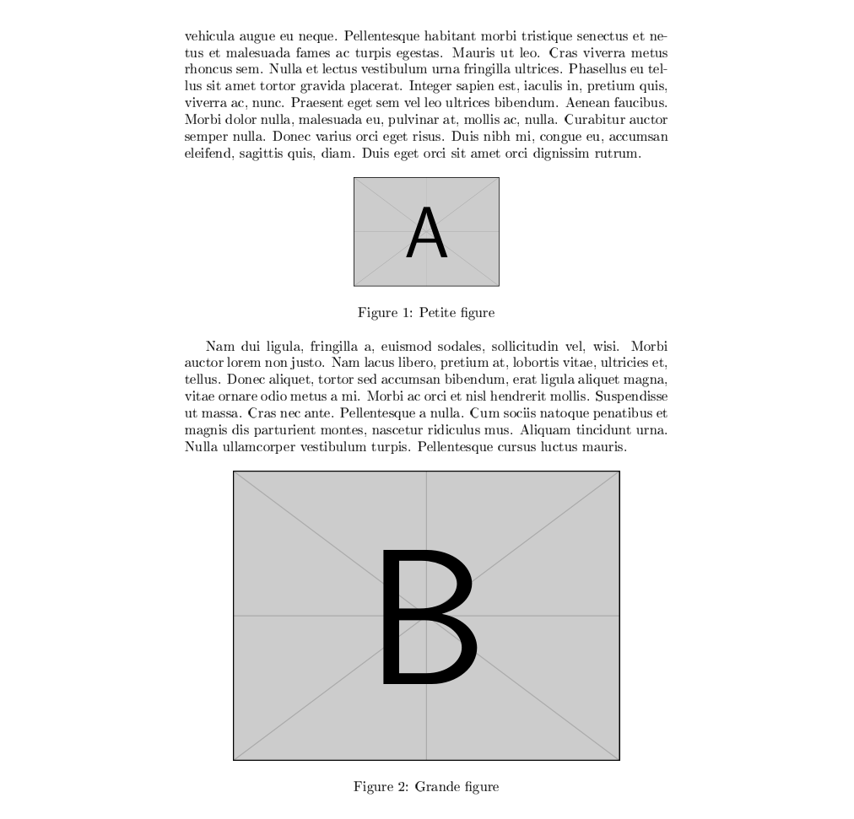
Рис. 19: Поворот изображений
В заключительном упражнении показано размещение нескольких плавающих рисунков с различными размерами, а также их автоматическая нумерация и подписи.
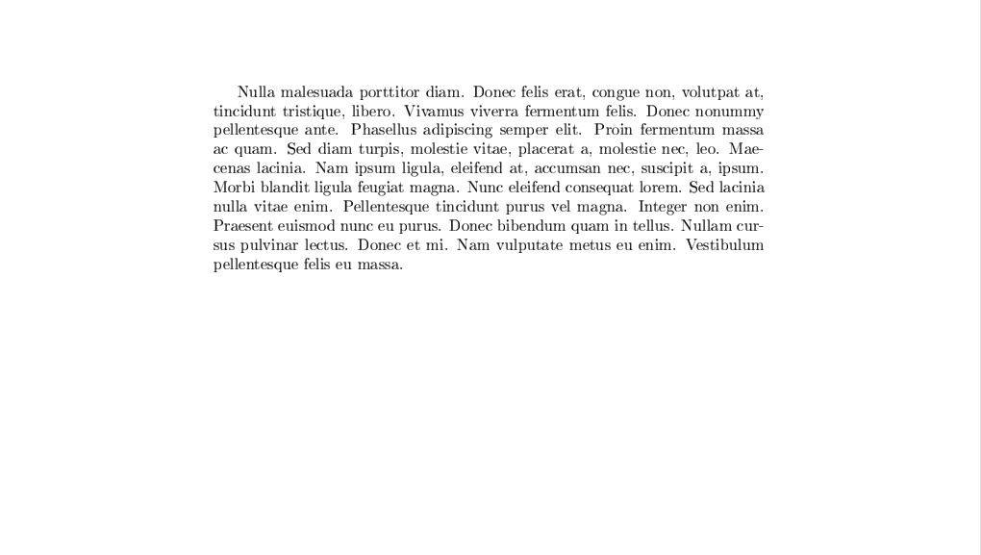
Рис. 20: Размещение нескольких плавающих фигур

3 Вывод
В ходе выполнения работы были изучены возможности подключения и оформления графических изображений в системе вёрстки LaTeX. Были освоены следующие приёмы:
- подключение внешних графических файлов с использованием пакета graphicx;
- управление размерами изображений с помощью параметров width, height и scale;
- поворот изображений с использованием параметра angle;
- центрирование изображений в документе;
- использование плавающих объектов (figure) и управление их размещением;
- организация графических файлов в подкаталогах и настройка путей с помощью \graphicspath;
- корректное именование файлов изображений для обеспечения переносимости документов;
- создание перекрёстных ссылок на рисунки с использованием команд \label и \ref;
- применение пакета hyperref для создания кликабельных ссылок в PDF-документах.
Полученные навыки позволяют эффективно включать и оформлять графические материалы в документах LaTeX, обеспечивая корректное размещение, нумерацию и удобную навигацию по документу.

